**目錄**

第一章 前言 3

1-1 動機與目的 3

第二章 所需工具、資源 4

2-1 Android Studio 4

2-2 Firebase 5

第三章 說明與介紹 6

3-1食譜APP功能 6

3-2 Firebase會員資料 6

3-3 Firebase食譜製作資料 7

3-4 Firebase食譜圖片 7

第四章 實驗結果(操作畫面) 8

第五章 未來方向 9

第六章 參考文獻 10

**第一章 前言**

**動機與目的**   
致力於打造一款專業而直觀的食譜應用程式，為廣大烹飪愛好者提供一個免費的平台。應用程式的介面設計旨在使使用者能夠輕鬆、快速地新增、瀏覽、搜尋和儲存各種美味食譜。透過簡單而清晰的操作，希望讓烹飪變得更加輕鬆有趣。無論是初學者還是有經驗的廚藝大師，都能在這個平台上找到適合自己口味和需求的食譜。我們的目標是提供一個豐富且社群化的烹飪環境，讓用戶能夠分享、交流，共同體驗美食的樂趣。

**第二章 說明與介紹**

**CookBook食譜APP功能**

1. 簡易導覽: 值觀的使用介面讓使用者輕鬆瀏覽食譜
2. 收尋功能: 食譜名稱收查方式
3. 詳細的食譜信息:每個食譜都有詳細的步驟、準備材料、調味
4. 個人化用戶:用戶可創建帳戶來使用APP發布保存食譜

**Firebase會員資料**

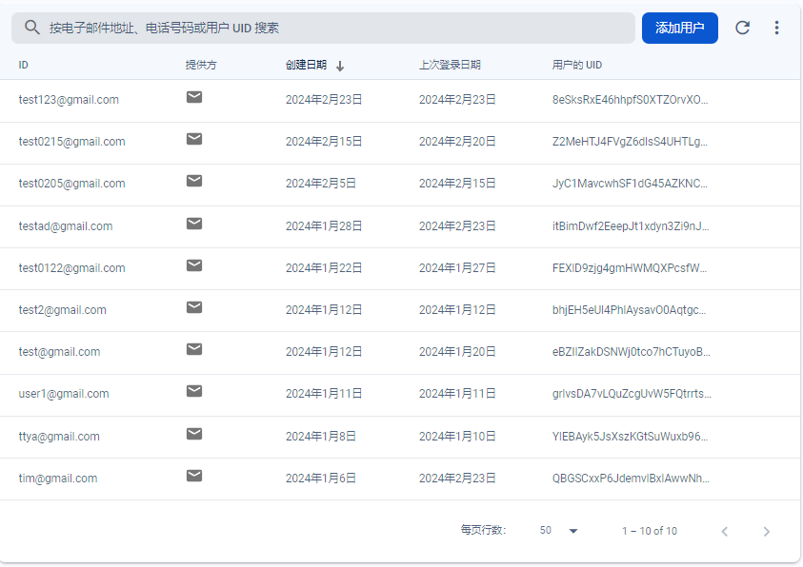

**Firebase食譜詳細資料**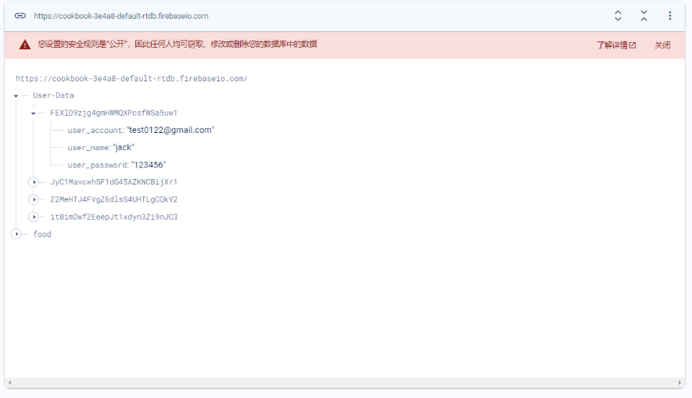

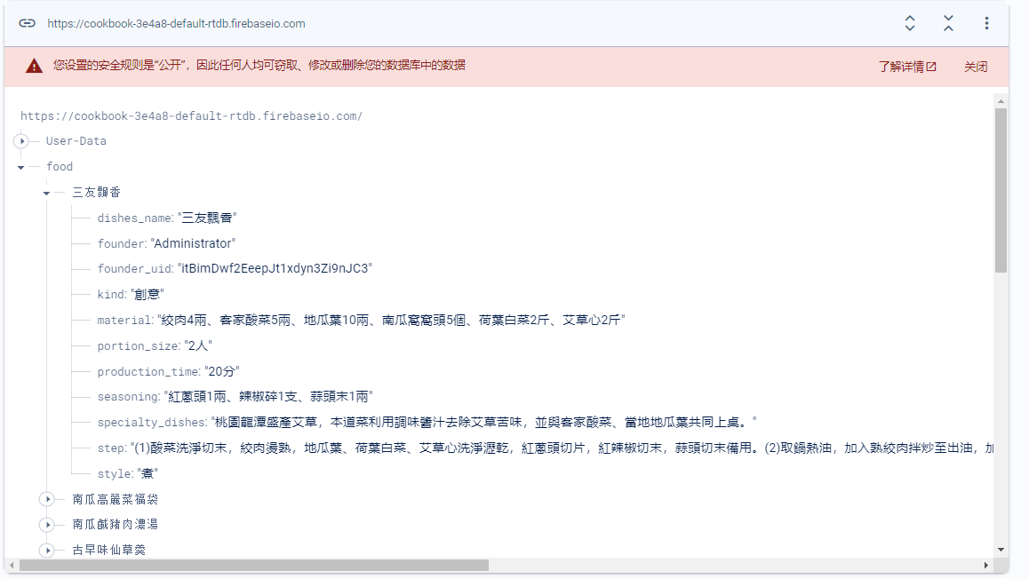

**Firebase食譜圖片**

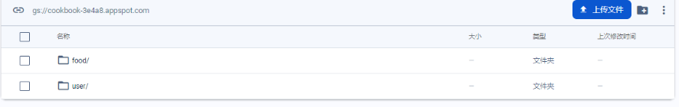 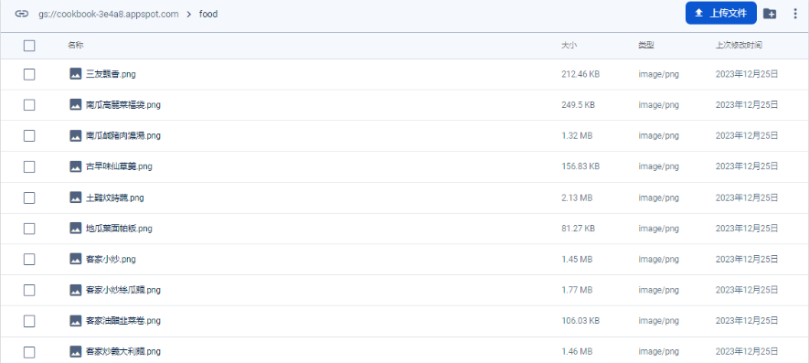 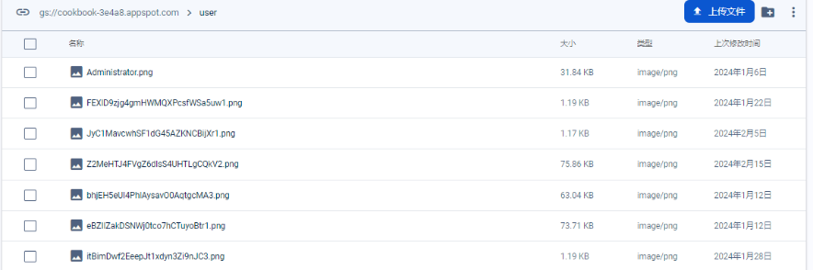

**流程圖**

登入註冊流程圖

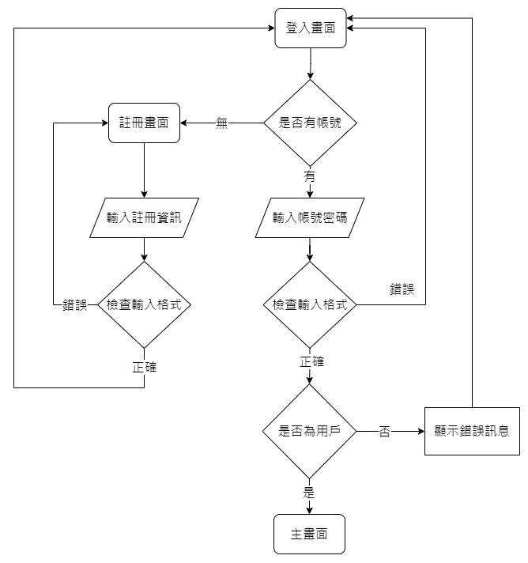

Fragment流程圖

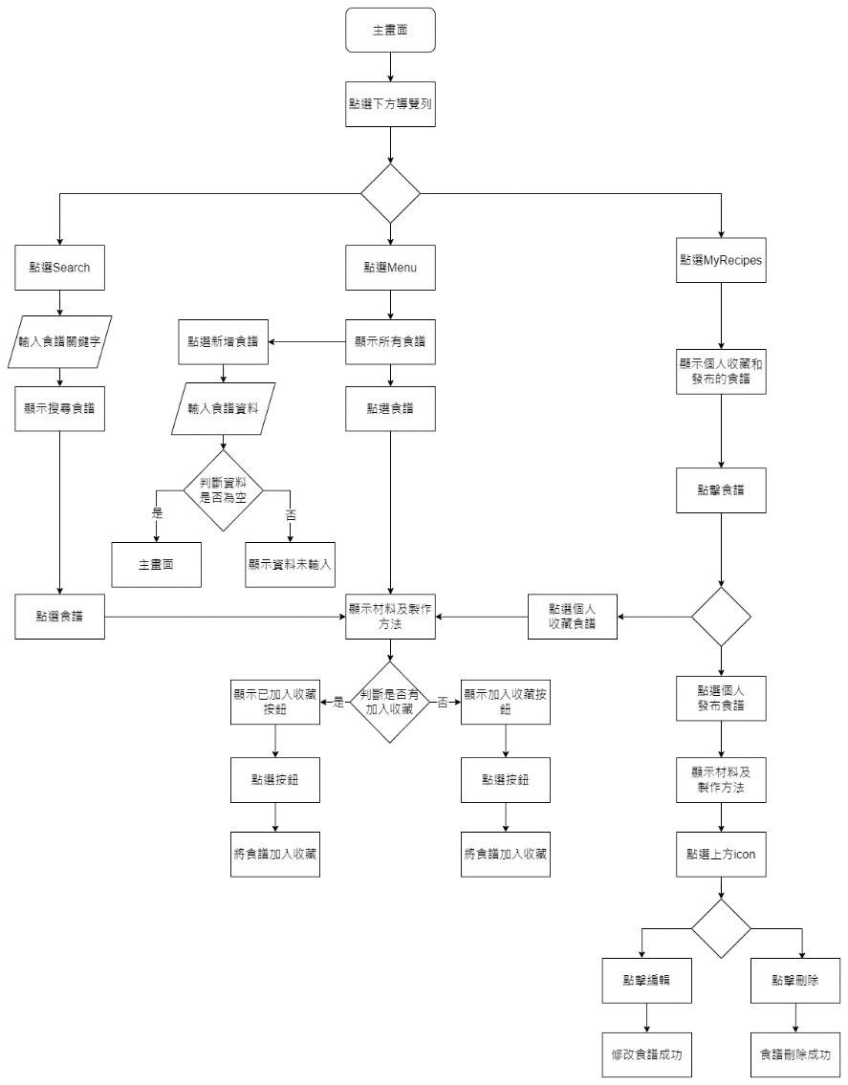

**第四章 實驗結果(操作畫面)**

|  |  |
| --- | --- |
|  | **啟動畫面：**  開啟APP首先看到的畫面是LOGO 維持3秒後切換到登入畫面。 |
|  | **登入畫面：**  啟動畫面結束後首先會進入到我們的登入畫面。  使用LinearLayout排版並利用CardView來統一CardView裡的edittext和button的圓角及間隔。  一開始無帳號密碼需要先行按下下方的TextView  (還未註冊帳號?請按這邊註冊)來進入註冊畫面。  登入資料不可空白、且輸入帳密後會經由Firebase進行比對，比對無誤才進入主畫面，否則會顯示訊息提示帳號或密碼錯誤。 |

|  |  |
| --- | --- |
|  | **註冊畫面：**  使用LinearLayout排版並利用CardView來統一CardView裡的edittext和button的圓角及間隔。  按下註冊後會進行以下檢查。   1. 欄位是否空白 2. Email是否包含@字元 3. 密碼必須要有6個字元 4. 使用者圖片是否已拍攝   確認格式後會到Authentication  建立帳號密碼來比對Email是否有與其他使用者重複，驗證成功後建立帳號並上傳使用者圖片至Storage，跳回登入畫面。 |
|  | **主頁面：**  點選料理方式下方Recyclerview會依據點選的項目進行分類。  最新食譜使用Recyclerview來顯示所有的食譜，點選食譜以觀看詳細內容。  點選下方Navigationm會切換到對應的Fragment。  點選floatingActionButton來新增食譜。 |

|  |  |
| --- | --- |
|  | **點選食譜:**  選擇任一食譜按下後顯示食譜的資料有準備材料、調味料、料理步驟。  點選收藏食譜可以將食譜收藏並於MyRecipe裡觀看。  而上方icon會返回主畫面。 |
|  |  |

|  |  |
| --- | --- |
|  | **新增食譜:**  不可空白填寫資料有圖片、食物標題。  完成輸入資料後按下發布食譜上傳至資料庫，主畫面跟MyRecipes就會同步更新發布的食譜。 |
|  |  |

|  |  |
| --- | --- |
|  | **搜尋食譜:**  點選SearchView並輸入關鍵字下方Recyclerview就會依據輸入的內容來搜尋相關食譜。  點選食譜以觀看詳細內容。 |
|  |  |
|  | **MyRecipes:**  顯示個人收藏食譜及使用者建立的食譜，皆由RecyclerView顯示。  點選食譜以觀看詳細內容。 |
|  | **點選使用者創立食譜:**  上方icon可以修改及刪除。 |
|  | **修改食譜**  可以修改食譜，按下上方儲存可以上傳更新食譜。 |
|  | **刪除食譜；**  刪除食譜點選icon後會跳出提示視窗給使用者確定是否刪除的判斷，確定刪除後資料就會從Firebase Realtime Database刪除。使用者可以從個人資料以及主頁面來觀察食譜是否已經刪除。 |

**第五章 未來方向**

1.美觀UI介面

加強UI介面讓目前的UI更加吸引人。

2.食譜品項分類

食譜只用名稱查詢些許不足，可以多做分類來讓使用者可以用來搜尋。

3.每個帳戶交流的討論串

除了分享自己的食譜外，希望也能與其他使用者在菜單底下分享不同的看法，促進這個平台更好的發展

**第六章 參考文獻**

1. <https://chat.openai.com/>
2. <https://zh.wikipedia.org/zh-tw/Android_Studio>
3. <https://www.slidescarnival.com>
4. <https://zh.wikipedia.org/zh-tw/Firebase>
5. 職訓局歷年專題
6. <https://medium.com/@waynechen323/android-%E5%9F%BA%E7%A4%8E%E7%9A%84-fragment-%E4%BD%BF%E7%94%A8%E6%96%B9%E5%BC%8F-730858c12a43>
7. <https://youtu.be/k7Iqv2e8tiw?si=GQiAJePHkFSEV2y9>
8. <https://firebase.google.com/docs/auth/android/password-auth?hl=en>
9. <https://firebase.google.com/docs/auth/android/firebaseui?hl=en>
10. [https://app.diagrams.net](https://app.diagrams.net/)